Государственное бюджетное дошкольное образовательное учреждение
детский сад № 60 комбинированно вида
Невского района Санкт-Петербурга

Конспект совместного мероприятия
родителей и детей старшего возраста с нарушением слуха
по теме: «Мастерская Деда Мороза».

Интеграция с другими образовательными областями: художественно-эстетическое развитие, познавательное развитие, социально-коммуникативное развитие.

Использованные современные образовательные технологии:

- Технология сотрудничества
- ИКТ
- Игровые технологии

Воспитатель:
Рублевская Е.А.

Санкт-Петербург
2022
Интеграция с другими образовательными областями: «Художественно-эстетическое развитие», «Познавательное развитие», «Речевое развитие».
Использованные образовательные технологии: технология сотрудничества, ИКТ, игровая технология.
Цель: Побуждать к совместной творческой деятельности детей и родителей.
Задачи:
Образовательные:
- Продолжать учить детей ориентироваться в пространстве листа бумаги.
- Закреплять умение аккуратно пользоваться кисточкой, клеем, тряпочкой.
- Формировать умение оценивать созданные изображения.
Развивающие:
- Развивать творческие способности детей при изготовлении новогодней игрушки.
- Расширять представления детей о празднике.
- Развивать чувство цвета, композиции.
Воспитательные:
- Воспитывать дружелюбное отношение детей друг к другу, к взрослым.
- Формировать положительные эмоции от мастер-класса.
- Воспитывать аккуратность в работе.
Коррекционные задачи:
- Развивать активный и пассивный словарь детей в соответствии с тематикой мероприятия.
- Развивать слуховое восприятие детей за счёт речевого материала.

Предварительная работа: просмотр презентации «Волшебство нового года», заготовка для новогодней игрушки - вырезывание с детьми полосок из цветной.

Материалы и оборудование: мультимедийная установка, экран, презентация «Новогодние игрушки своими руками», игрушка Дед Мороз, аудиозапись «Весь год трудился я не зря», диск с детскими песнями про зиму и Новый год, куклы бибабо: Снеговик и Дед Мороз, сюрприз от Деда Мороза, новогодняя ёлка с игрушками, для каждого ребёнка: ножницы, лист цветного картона, клей, кисточка, тряпочка, клеёнка, цветная бумага, мишура, заготовка для новогодней игрушки – полоски из цветной бумаги, шаблон мордочки поросёнка, простой карандаш.
Ход мероприятия:
I. Организационный момент.
Вступительное слово воспитателя.
Воспитатель: добрый вечер, дорогие родители! Мы рады вас видеть на нашем празднике!
Дети входят под музыку в группу с воспитателем и садятся за столы к своим родителям.
II. Ход мероприятия:
Воспитатель: Ребята, вы знаете, что скоро наступит Новый год?
День чудесный настаёт, к нам приходит Новый год,
Праздник смеха и затей, праздник сказки для детей!
Дорогие ребята и родители, мы приглашаем вас сегодня в Мастерскую Деда Мороза. Послушайте, кажется, к нам кто-то идёт?
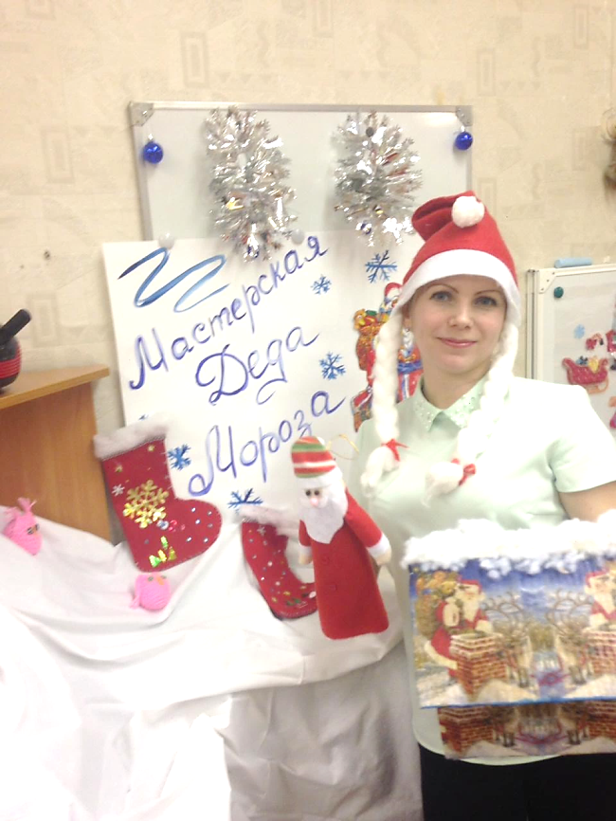

1. Выход Деда Мороза под музыку.
Дед Мороз: Здравствуйте, ребята, вы узнали меня? Кто я?
(Дети отвечают: Дед Мороз).
Дед Мороз:
Я – весёлый Дед мороз,
Я подарки вам привёз,
Я привёз вам море смеха,
Море счастья и успеха!
Добро пожаловать ко мне в мастерскую! А где же мой помощник – Снеговик? Вы не видели его случайно?
(Под музыку появляется Снеговик)
Снеговик:
Из волшебной снежной пыли, что бывает в декабре,
Малыши меня слепили и забыли во дворе,
Дед Мороз меня нашёл, ожил я и к вам пришёл.
Эй, встречайте добряка, толстяка-снеговика!
Здравствуйте, ребята, здравствуйте родители!
(дети и родители здороваются)
Ребята, вы знаете, какой праздник скоро наступит?
(дети отвечают: Новый год!)
Правильно, скоро наступит Новый год! Будем веселиться, песни петь и хороводы водить.
2. Рассматривание игрушек на ёлке, беседа о празднике Новый год.
Дед Мороз: Ребята, вам нравится наша ёлочка? давайте подойдём к ней поближе, чтобы получше её рассмотреть. Посмотрите на ёлочку – красавицу! Какая она нарядная, пушистая! А какие игрушки висят на ней? (Дети стоят у ёлки, называют игрушки).
Снеговик: Дети, посмотрите, а это кто? (Дети отвечают – поросёнок).
Правильно, свинья будет символом нового 2019 года. И сегодня мы с вами сделаем такой символ года своими руками. Предлагаю посмотреть презентацию о том, как можно легко сделать игрушки своими руками.
(Просмотр презентации)
Дедушка Мороз: Ребята, вы поняли, как можно сделать новогодние игрушки на ёлку своими руками? Это очень интересно! Давайте вместе сделаем сегодня символ предстоящего года – поросёнка, а потом повесим игрушки на ёлку.
III. Мастер-класс по изготовлению новогодней игрушки.
(Дети совместно с родителями, Дедом Морозом и Снеговиком изготавливают новогоднюю игрушку).
IV. Музыкальная минутка с детьми и родителями «Выпал беленький снежок».
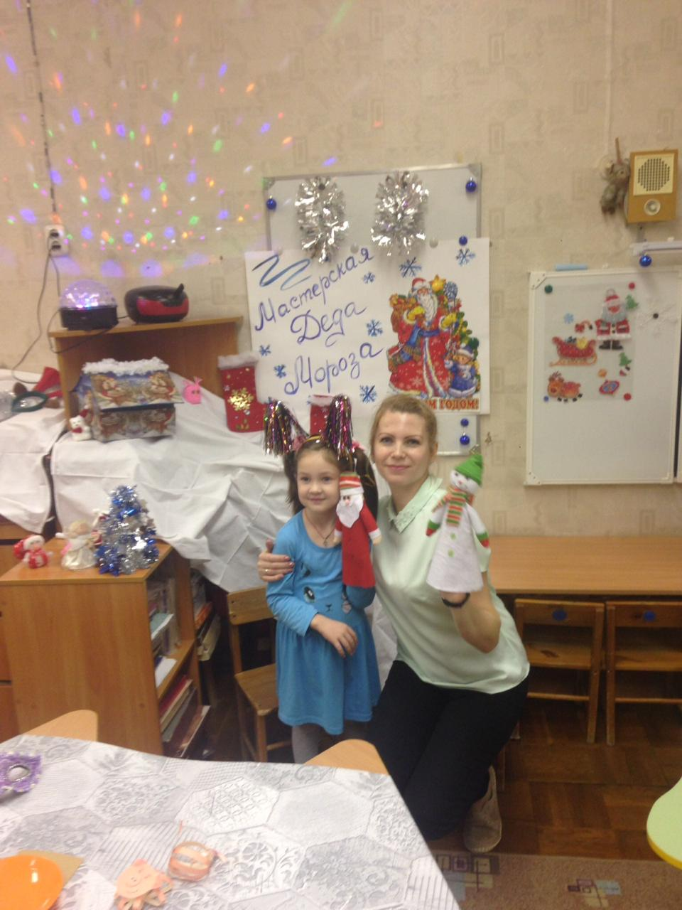
Снеговик: ребята, предлагаю немного подвигаться, выходите с родителями и повторяйте за мной.
Выпал беленький снежок,
Собираемся в кружок,
Мы потопаем, мы похлопаем!
Будем весело плясать,
Будем руки согревать.
Мы похлопаем, мы потопаем!
Будем прыгать веселей,
Чтобы было веселей.
Мы попрыгаем, мы попрыгаем!
(Дети и родители садятся на свои места)
V. «Сюрпризный момент», подведение итогов.
Дед Мороз: какие вы молодцы, ребята и мамы! Красивые новогодние игрушки сделали своими руками. Возьмите их и повесьте аккуратно на нашу ёлочку. Ну что, друзья, вам понравилось в моей мастерской? Потрудились вы славно, порадовали Дедушку. У меня для вас есть сюрприз!
(Дед Мороз под музыку вручает маленькие подарочки детям)
Дед Мороз и Снеговик: Ребята, папы, мамы, нам пора идти! Жарко тут у вас! Спасибо вам за то, что так старались! Приходите к нам в гости ещё!!! До новых встреч!

